Министерство цифрового развития, связи и массовых коммуникаций

Российской Федерации

Федеральное государственное бюджетное образовательное учреждение

высшего образования

«Сибирский государственный университет телекоммуникаций и информатики»

(СибГУТИ)

Расчетно-графическая работа

по дисциплине

«Объектно-ориентированное программирование»

Тема: «Разработка приложения «Мультфильм» на языке C++»

Выполнила:

студентка гр. ИКС-433

Бубенина Арина

Проверила:

Моренкова Ольга Ильинична

Новосибирск, 2025

**«Ну погоди!»**

**Сюжет**

История о погоне волка за зайцем, которая заканчивается неожиданной дружбой. Заяц дарит волку цветы, после чего довольный волк и заяц уходят, и появляется финальная картинка.

**Описание использованных объектов**

1. 1 Форма

a. основная форма с мультфильмом

1. Элементы управления:

6 PictureBox'ов:

pictureBox1 - фоновое изображение

pictureBox2 - довольный волк с цветами

pictureBox3 - заяц с цветами

pictureBox4 - волк гонится за зайцем

pictureBox5 - волк (ожидает зайца)

pictureBox6 - финальная картинка

1 MenuStrip с пунктом "start" для запуска анимации

1 Timer для управления анимацией

1 SoundPlayer для воспроизведения фоновой музыки

**Программирование действий**

Настройка элементов

- У всех PictureBox'ов (кроме фона) установлено свойство BackColor = Transparent для прозрачного фона

- Использовано свойство SizeMode = Zoom для сохранения пропорций изображений

- Установлено свойство Parent = pictureBox1 для правильного отображения поверх фона

**Инструкция пользователю**

1. Запустить программу

2. В верхнем меню нажать кнопку "start"

3. Наслаждаться анимацией с музыкальным сопровождением

4. После завершения анимации (появления финальной картинки) программа автоматически закроется через 4 секунды

**Код программы**

**Файл MyForm.cpp**

#include "MyForm.h"

using namespace System;

using namespace System::Windows::Forms;

[STAThreadAttribute]

int main(array<System::String^>^ args)

{

Application::EnableVisualStyles();

Application::SetCompatibleTextRenderingDefault(false);

Application::Run(gcnew RGR::MyForm());

return 0;

}

**Файл MyForm.h**

#pragma once

namespace RGR {

using namespace System;

using namespace System::ComponentModel;

using namespace System::Collections;

using namespace System::Windows::Forms;

using namespace System::Data;

using namespace System::Drawing;

/// <summary>

/// Сводка для MyForm

/// </summary>

public ref class MyForm : public System::Windows::Forms::Form

{

public:

MyForm(void)

{

InitializeComponent();

//

//TODO: добавьте код конструктора

//

}

protected:

/// <summary>

/// Освободить все используемые ресурсы.

/// </summary>

~MyForm()

{

if (components)

{

delete components;

}

}

private: System::Windows::Forms::MenuStrip^ menuStrip1;

int k;

int s;

int m;

int f;

protected:

System::Media::SoundPlayer^ Pleer;

private: System::Windows::Forms::ToolStripMenuItem^ startToolStripMenuItem;

private: System::Windows::Forms::PictureBox^ pictureBox1;

private: System::Windows::Forms::PictureBox^ pictureBox2;

private: System::Windows::Forms::PictureBox^ pictureBox3;

private: System::Windows::Forms::PictureBox^ pictureBox4;

private: System::Windows::Forms::PictureBox^ pictureBox5;

private: System::Windows::Forms::Timer^ timer1;

private: System::Windows::Forms::PictureBox^ pictureBox6;

private: System::ComponentModel::IContainer^ components;

private:

/// <summary>

/// Обязательная переменная конструктора.

/// </summary>

#pragma region Windows Form Designer generated code

#pragma endregion

private: System::Void MyForm_Load(System::Object^ sender, System::EventArgs^ e) {

k = 3;

s = 0;

m = 0;

f = 0;

Pleer = gcnew System::Media::SoundPlayer();

this->DoubleBuffered = true;

pictureBox2->Parent = pictureBox1;

pictureBox3->Parent = pictureBox1;

pictureBox4->Parent = pictureBox1;

pictureBox5->Parent = pictureBox1;

pictureBox2->BackColor = Color::Transparent;

pictureBox3->BackColor = Color::Transparent;

pictureBox4->BackColor = Color::Transparent;

pictureBox5->BackColor = Color::Transparent;

pictureBox2->Visible = false;

pictureBox3->Visible = false;

pictureBox4->Visible = false;

pictureBox5->Visible = false;

pictureBox6->Visible = false;

pictureBox1->Visible = true;

}

private: System::Void startToolStripMenuItem_Click(System::Object^ sender, System::EventArgs^ e) {

pictureBox4->Visible = true;

timer1->Enabled = true;

timer1->Interval = 30;

try {

Pleer->SoundLocation = "C:/Users/Ариша/Downloads/Тамаш Деак - Ну, погоди! (Заставка из мультфильма).wav";

Pleer->Play();

}

catch (Exception^ ex) {

MessageBox::Show("Ошибка воспроизведения: " + ex->Message);

}

}

private: System::Void stopToolStripMenuItem_Click(System::Object^ sender, System::EventArgs^ e) {

}

private: System::Void pictureBox3_Click(System::Object^ sender, System::EventArgs^ e) {

}

private: System::Void pictureBox4_Click(System::Object^ sender, System::EventArgs^ e) {

}

private: System::Void pictureBox2_Click(System::Object^ sender, System::EventArgs^ e) {

}

private: System::Void pictureBox1_Click(System::Object^ sender, System::EventArgs^ e) {

}

private: System::Void timer1_Tick(System::Object^ sender, System::EventArgs^ e) {

if (s == 0) {

pictureBox4->Left = pictureBox4->Left - k;

if (pictureBox4->Left <= -pictureBox4->Width) {

pictureBox4->Visible = false;

pictureBox5->Visible = true;

pictureBox5->Left = this->Width;

s = 1;

}

}

else if (s == 1) {

pictureBox5->Visible = true;

pictureBox5->Left = this->Width * 3 / 4 - pictureBox5->Width / 2;

pictureBox3->Visible = true;

pictureBox3->Left = -pictureBox3->Width;

s = 2;

}

else if (s == 2) {

pictureBox3->Left = pictureBox3->Left + k;

if (pictureBox3->Left >= this->Width / 2 - pictureBox3->Width / 2) {

pictureBox5->Visible = false;

pictureBox2->Visible = true;

pictureBox2->Left = this->Width * 5 / 6 - pictureBox2->Width / 2;

m = 0;

s = 3;

}

}

else if (s == 3) {

m++;

if (m >= 30) {

s = 4;

}

}

else if (s == 4) {

pictureBox2->Left = pictureBox2->Left + k;

if (pictureBox2->Left >= this->Width) {

s = 5;

}

}

else if (s == 5) {

pictureBox3->Left = pictureBox3->Left + k;

if (pictureBox3->Left >= this->Width) {

s = 6;

}

}

else if (s == 6) {

pictureBox1->Visible = false;

pictureBox2->Visible = false;

pictureBox3->Visible = false;

pictureBox4->Visible = false;

pictureBox5->Visible = false;

pictureBox6->Visible = true;

f = 0;

s = 7;

}

else if (s == 7) {

f++;

if (f >= 120) {

this->Close();

}

}

}

private: System::Void pictureBox5_Click(System::Object^ sender, System::EventArgs^ e) {

}

};

}

**Использованные материалы**

**Фон**

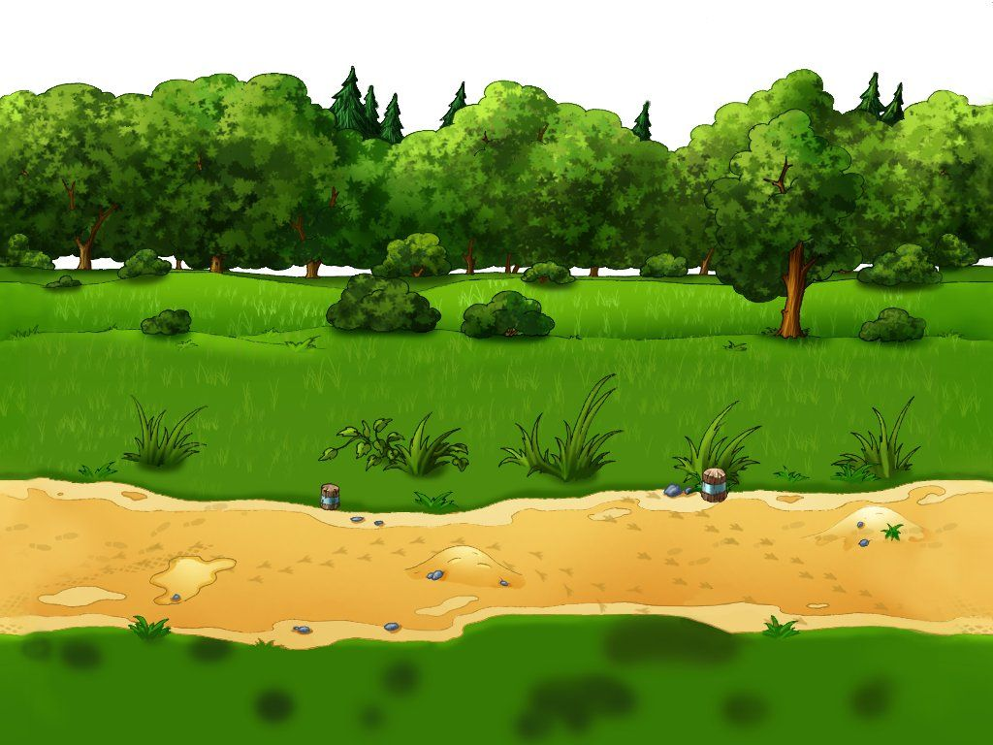

**довольный волк с цветами**

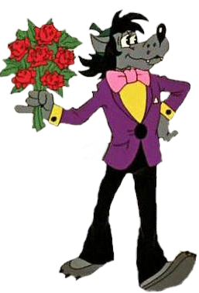

**заяц с цветами**

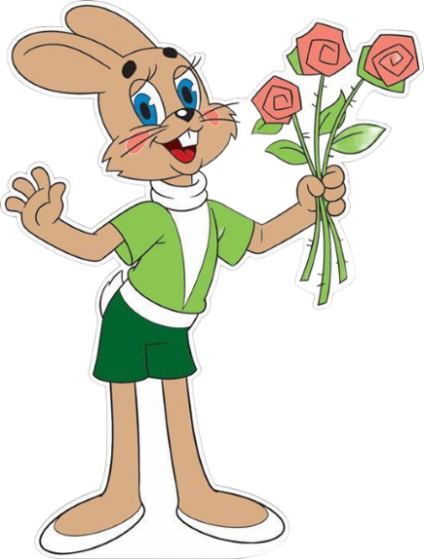

**волк (ожидает зайца)**

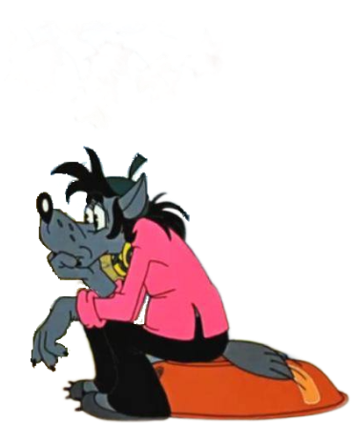

**волк гонится за зайцем**

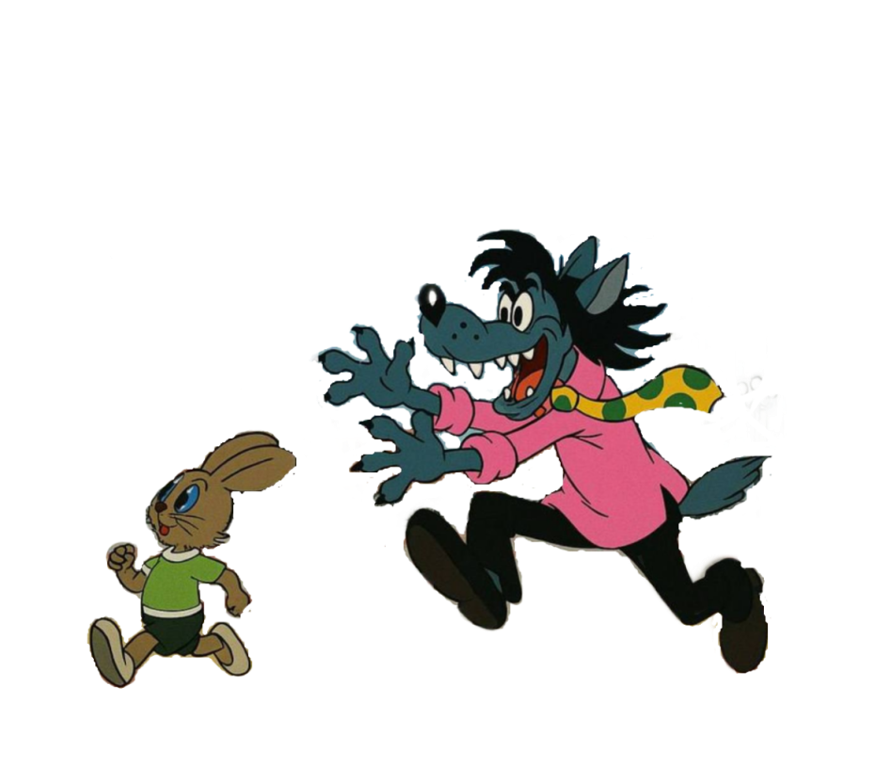

**финальная картинка**

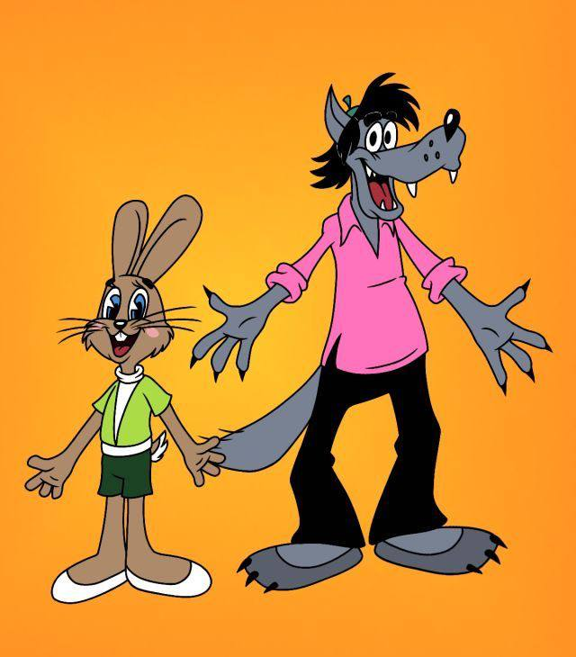

**Результат работы программы:   
